З а Р о д и н у, д о б р о и с п р а в е д л и в о с т ь !


П л а н е т а
д е т с т в а
Детскому движению района посвящается АПРЕЛЬ 2016 г.
№ 8

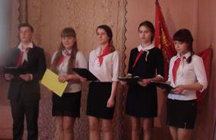

Всего с 1720 по 2016 годы через территорию нашего района «прошло» 271 поселение. Сегодня трудно представить, что в нашем районе проживало когда – то 50 тысяч человек. Но это было вчера. А сегодня примерно 13 тысяч человек.  А что будет завтра с нашими сёлами, районом? Триста лет назад пришёл сюда человек и начал обустраивать землю, и передал всё содеянное своим потомкам.  И после нас будут жить люди, но как?  Как сохранить эту землю, край?  Эти вопросы время ставит перед нами. И нам их решать.  Вот почему на традиционный конкурс школьных музеев вынесли тему «Моё село вчера, сегодня, завтра».  Родные края…!  Признаю, понимаю, есть много других, кроме этого края,  Но он на равнине твоей не хуже, не лучше, а только милей!  Эти строки поэта стали эпиграфом к исследовательско–творческим работам к конкурсу. Можно было выбрать одну из насущных для данного села тем: экология, экономика села, история, улицы твоего села. Из десяти школьных коллективов, принявших участие в конкурсе, первое место было присуждено Дмитро–Титовской школе, второе Сосново-Логовской и КСОШ №1. Третье место заняла КСОШ №1.  Поздравляем, все коллективы, принявшие участие в конкурсе! | 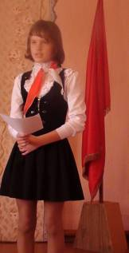

Нам хорошо известно выражение «Откуда пошла и есть наша русская земля».
Наша малая Родина, Кытмановский район, стала русской землёй всего каких – то триста лет тому назад.
А кто пришёл первым на эту землю? Каким было имя этого народа? Как это произошло?
Да. Многие вопросы, как говорится, покрыты мраком. Кое – что историки знают, кое – что является предположением, об остальном приходиться строить только догадки.

2 стр.
З а Р о д и н у, д о б р о и с п р а в е д л и в о с т ь !
Лидером быть трудно, лидером быть сложно.
Лидером быть нужно, лидером быть важно.
Конкурс «Лидер 21 века»  7-8 апреля в г. Барнауле состоялся конкурс «Лидер 21 века». На конкурс были приглашены 31 участник, кто успешно прошел заочный тур, который состоял из эссе «Я выбираю…» и социального проекта. Кытмановский район представляла Губарева Яна, ученица 7 класса МКОУ Петруши-хинская ООШ, лидер детской организации. На конкурс съехались мальчишки и девчонки со всего Алтайского края. Молодые, энергичные, целеустремленные, со своими идеями и планами на будущее. | 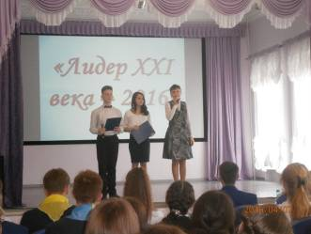
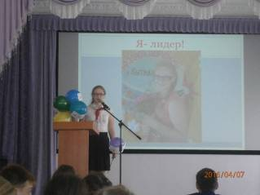 | В 10.00ч. началось торжественное открытие конкурса. Т.В.Величко открывает конкурс и поздравляет всех участников.  Конкурс начинается. Проходит жеребьёвка и Яна Губарева выступает девятой. Выступление Яны было ярким, запоминающимся. Визитная карточка участника «Моя гражданская позиция» ярко продемонстрировала все качества Яны как лидера. Следующее выступление – защита социального проекта «Лето - маленькая жизнь». Здесь Яна рассказывала, как организовала отдых со своими товарищами и одноклассниками летом. Проект был высоко оценен конкурсной комиссией.
Много было еще замечательных выступлений других конкурсантов. Сколько творчества, выдумки, смекалки проявили все лидеры. Хочется сказать – браво, ребята. Вы надежда будущего нашей страны. После всех выступлений и волнений вечером прошел брифинг «Молодёжь - будущее России», где ребята смело и откровенно говорили о важных проблемах, которые волнуют молодежь. Вечерние огоньки знакомств закончили первый конкурсный день.  8 апреля с 9.00ч и до 13.00ч работа конкурса проходила в зале заседаний Администрации Алтайского края в форме пресс-конференции с представителями законодательной и исполни-тельной власти. | 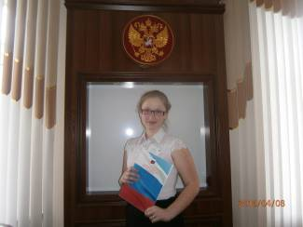
Обсуждались различные вопросы. Ребята дискутировали, обменивались идеями. Ирина Леонидовна Акимова - председатель избирательной комиссии высоко оценила лидерские качества участников конкурса. Т.В. Величко отметила высокий уровень подготовки участников и всех пригласила в Международную летнюю деревню. Началась церемония награждения. Яна Губарева получила Грамоту участника конкурса. Но какой опыт она почерпнула из этого конкурса. Сколько новых друзей нашла. Поздравляли победителя, лауреатов конкурса и участников педагогический отряд «Ювента», которые два конкурсных дня жили с нами одной семьей. Конкурс закончился, но никому не хочется расставаться.

3 стр.
З а Р о д и н у, д о б р о и с п р а в е д л и в о с т ь !
Алтай и космос
12 апреля 1961 года советский космонавт Ю.А. Гагарин на космическом корабле «Восток-1» стартовал с космодрома «Байконур» и впервые в мире совершил орбитальный облёт планеты Земля. Полёт в околоземном космическом пространстве продлился 108 минут.
В Советском Союзе праздник установлен указом Президиума Верховного Совета СССР от 9 апреля 1962 года. Отмечается под названием День космонавтики. Этот праздник установлен по предложению второго Лётчика-космонавта СССР Германа Титова, который обратился в ЦК КПСС с соответствующим предложением 26 марта 1962 года.
Для Алтайского края тема космос особенно близка, поскольку именно у нас на Алтае родился второй человек в космосе Герман Титов.
Герман Степанович Титов родился 11 сентября 1935 года в селе Полковниково Алтайского края. Космонавт № 2 - Советского Союза (Слайд № 7) Учился Герман Степанович в обычной школе, учился хорошо. Отслужил в армии, затем окончил Военную авиационную школу, Сталинградское военное авиационное училище в 1957 году – получил квалификацию военного летчика. В 1960 году прошел отбор в первый отряд космонавтов.
И вот на глазах у всего мира 6 августа 1961 года, примерно через 4 месяца после полета Юрия Гагарина, на корабле «Восток-2» Герман Титов совершил поистине величайший подвиг — первый в истории космонавтики длительный, продолжавшийся 25 часов 11 минут 17-витковый полёт. В полете имел позывные «Орёл».
Он был первым человеком, который спал в условиях невесомости; был первым, кто из космоса запечатлел на кино - и фотоплёнку Землю и дугообразный горизонт. Кроме того, Титов до сих пор остаётся самым молодым человеком нашей планеты, побывавшим в космосе – на момент старта «Востока-2» ему было 25 лет 10 месяцев и 25 дней. Герман Титов доказал, что человек может жить и работать в чуждом ему пространстве, и это стало его подвигом, за который ему было присвоено высшее звание – Герой Советского Союза.
Герман Степанович не забывал о родине, почти каждый год приезжал на родную Алтайскую землю. Герман Титов награжден более чем 30 орденами и медалями, 20 сентября 2000 года Германа Степановича Титова не стало. Похоронен в Москве. Память о Германе Титове наши земляки увековечили в единственном музее края по космонавтике, который находится в Полковниково. Музей космонавтики был основан в 1965 году в здании школы-семилетки, где учился Титов.
16-19 июня 1963 года первой из женщин в мире совершила полет в космос на космическом корабле Восток-6 Валентина Терешкова. Продолжительность полета составила 2 суток 22 часа 50 минут. Эти семьдесят часов стали для неё настоящим адом. Почти всё время Валентину непрерывно тошнило. Но она старалась держаться - на Землю шли доклады: "Я - "Чайка". Полет проходит нормально". Несмотря на недомогание, она выдержала 48 оборотов вокруг Земли, и всё это время вела бортовой журнал и делала фотографии горизонта.
Кабина "Востока" была настолько тесной, что находящийся в ней космонавт, облачённый в скафандр, с трудом мог шевелиться. Практически трое суток, проведенные в таких условиях на орбите молодой женщиной, хотя и прошедшей специальную подготовку, по мнению многих специалистов, действительно были настоящим подвигом.

4 стр.
З а Р о д и н у, д о б р о и с п р а в е д л и в о с т ь !

Валентина Терешкова как – то сказала:
- Не один десяток лет я хранила тайну, поскольку меня об этом попросил Сергей Павлович Королёв, - призналась Терешкова в интервью накануне 70-летия. - Дело в том, что в автоматической программе корабля была допущена какая-то не неточность, а скорее оплошность: он был сориентирован так, что, вместо того чтобы осуществлять систему спуска, его орбита, напротив, поднималась. И я вместо Земли улетала "туда".
Эту ошибку в первые же сутки я заметила и доложила Сергею Павловичу, а он и Юрий Гагарин держали со мной связь. Ошибку быстро исправили. Получив нужные данные, Терешкова заложила их в систему спуска. К событию, датируемому, 16 июня 1963 года у жителей Баевского района, где приземлился корабль самой известной космонавтки мира, до сих пор трепетное отношение. Ведь в этот день к маленькой точке на карте нашей страны, именуемой посёлок Мурашкино, были прикованы взгляды специалистов отечественной космонавтики. Известно, что приземление далось Валентине Терешковой непросто.
С Кытмановским районом связано имя летчика-космонавта Василия Григорьевича Лазарева.
Родился 23 февраля 1928 года в селе Порошино Кытмановского района Алтайского края в крестьянской семье. В 1945 году окончил среднюю школу. Учился в Свердловском медицинском институте. В 1952 году окончил военно-медицинский факультет при Саратовском медицинском институте. Работал военным врачом. В 1954 году окончил Чугуевское военное авиационное училище лётчиков. Был лётчиком-испытателем, старшим лётчиком-испытателем-врачом. В 1966 году В.Г. Лазарев зачислен в отряд космонавтов. Прошёл полный курс общекосмической подготовки.
С 27 по 29 сентября 1973 года в качестве командира КК "Союз-12" подполковник Лазарев В.Г. совместно с бортинженером Макаровым О.Г. осуществил свой первый полёт в космос. Указом Президиума Верховного Совета СССР от 2 октября 1973 года за мужество и героизм, проявленные в ходе космического полёта, полковнику Лазареву Василию Григорьевичу присвоено звание Героя Советского Союза.
Инструктор-космонавт, полковник Лазарев В.Г. работал командиром группы космонавтов Центра подготовки космонавтов имени Ю.А. Гагарина.
Награждён 2 орденами Ленина, медалями. В один из приездов на Алтай В.Г.Лазарев передал в Алтайский краевой краеведческий музей костюм, в котором совершил полет, и медицинские приборы. Скончался 31 декабря 1990 года в результате несчастного случая.
Через тернии к звёздам.  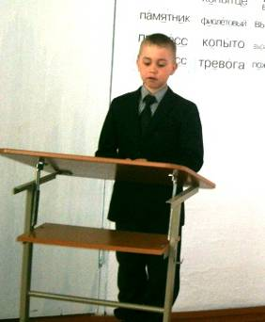 | На мартовских каникулах в Кытманово прошла, уже ставшая традиционной, научно-практическая конференция «Эврика». Честь нашей школы на этой конференции защищал Шевченко Тимур, ученик 5 класса со своим руководителем Кузнецовой Татьяной Викторовной.  Его исследовательская работа «Обряды, приметы, гадания, связанные со строительством жилища на Руси» была по краеведению. Актуальность этой работы заключается в том, что каждый образованный человек должен знать культурные традиции своего народа и почитать их, так как изучение этих традиций позволяет приобщиться к национальной культуре, духовно-нравственным ценностям своего народа, сформировать эстетический вкус, воспитывает уважение и интерес к народным традициям. Несмотря на то, что во многих книгах и статьях про деревянные дома многие авторы как правило довольно, уверенно говорят о каком-то одном-двух обычаях и обрядах, сопровождавших различные этапы строительства деревянных домов – это не совсем соответствует действительности. На самом деле таких обычаев и обрядов очень много.  Ученик поставил перед собой цель - выяснить, сох-

5 стр.
З а Р о д и н у, д о б р о и с п р а в е д л и в о с т ь !
ранилась ли вера людей с.Тяхты в приметы, гадания, обряды, связанные со строительством жилища на Руси или присутствие их в нашей жизни.
Всё начиналось с поиска места и строительных материалов. Судя по этнографическим данным XIX века, существовало множество способов ворожбы при выборе места под дом. Например, проводили гадания на хлебе, воде, шерсти, гадали также и о месте размещения углов и нижнего венца сруба.
Иногда на участке ставили чугунок с пауком. И если он за ночь начинал плести паутину, то это считалось добрым знаком.
Также надо отметить, что дом никогда не строили на том месте, где были найдены человеческие кости или где кто-либо порезал руку или ногу.
Широко был распространён обычай: при закладывании первого венца прятать за угол монеты (для богатства), обереги от бесов, кусочки хлеба или сыра, а иногда и голову петуха – своеобразное пожертвование Домовому.
Переезжали в новый дом обязательно ночью. Скотину обязательно перегоняли ночью, чтобы уберечь от сглаза.

Испытывая безопасность жилья, на первую ночь пускали в дом кота и кошку, если всё было благополучно, несли петуха и курицу, на третий день уже поросёнка, в следующие дни овцу, корову и лошадь. Птицы и животные очень чувствительны и тем самым показывают хозяину, «доброе» ли место. И только на седьмой день поселялись в дом люди.
Чтобы узнать отношение людей к обрядам в настоящее время, был проведён опрос школьников, учителей, соседей, работающих. Анкетирование показало, что гипотеза о том, что обряды, приметы и гадания не утеряли в современное время своё значение. Большинство людей верят в силу обрядов и пользуются ими. И, как и тысячи лет назад, обряды и приметы в нашей жизни присутствуют.
С этой работой ученик занял II место. Надо сказать, что в прошлом году Тимур уже выступал на «Эврике» с проектом по краеведению и занял III место.
Последний ветеран нашего села.
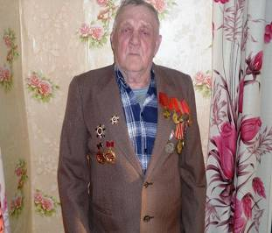 | 5 ноября 2016 года исполнится 90 лет Яковлеву Михаилу Дементьевичу, последнему ветерану Великой Отечественной войны, проживающему на территории нашего села.  Яковлев Михаил Дементьевич родился 5 ноября 1926 года в с.Тяхта Кытмановского района. Родители его родом из деревни. Отец – Яковлев Дементий Архипович, мать – Яковлева Елена Федоровна. В то время семьи у всех были большие. Вот и у Яковлевых тоже подрастало семеро детей.  В 1933 году Михаил Дементьевич пошел в школу. Закончил он всего 4 класса. Потом, как и все деревенские дети, стал работать в колхозе на закладке силоса для коров.  В 1943 году он был призван в действующую армию. Служить ему пришлось в Читинской облас
ти на 118-м разъезде. В военных условиях он с товарищами охранял склады с боеприпасами. Был он и автоматчиком, и мотоциклистом. В жестоких боях участия он не принимал. Но если неприятели нападали на их склады, они были непременно отбиты.
Тогда на войне дружба ценилась как никогда. Михаил Дементьевич вспоминает: «Друзья тогда были очень хорошие. Поддерживали друг друга духовно, подбадривали». Когда в 1945 году началась война с Японией, ветеран сразу попал туда. Самой ценной для себя наградой он считает Медаль «За победу над Японией», которая, к сожалению, не сохранилась до наших дней, была утеряна. Среди других наград есть медаль «За боевые заслуги», орден «Отечественной войны» 2-й степени, много юбилейных медалей. Медаль ветерана труда и гражданские медали 1973 и 1975 годов - победитель соц. соревнований - были получены уже в мирное время.
Домой, в родную деревню, Михаил Дементьевич вернулся в 1950 году. Сразу женился, снова пошел работать в колхоз. Работал и скотником, и учетчиком в бригаде.
После смерти жены, дочь забрала его жить к себе. И до сих пор он живет с ней.
Когда-то в нашем селе проживало много ветеранов Великой Отечественной войны, теперь всего один. Мы гордимся им, его жизнью, хотя сам он ничего особенного в ней не видит.
В Зале Боевой Славы школы помещены портреты ветеранов, и только один портрет без траурной рамки.

6 стр.
З а Р о д и н у, д о б р о и с п р а в е д л и в о с т ь !

Обычная судьба обычного советского человека. В судьбе Михаила Дементьевича отразилась история нашей страны, а история складывается из судеб отдельных людей, простых, скромных, трудолюбивых, честных, таких, как наш ветеран.  Великая Отечественная война, длившаяся 1418 дней, для русского народа навсегда останется в памяти. Ее нельзя вычеркнуть из воспоминаний тех, кому довелось сражаться. Бессмертен подвиг всех, кто боролся и победил фашизм! От нас сейчас зависит сохранить память о погибших и не забыть о живых. Память священна. | 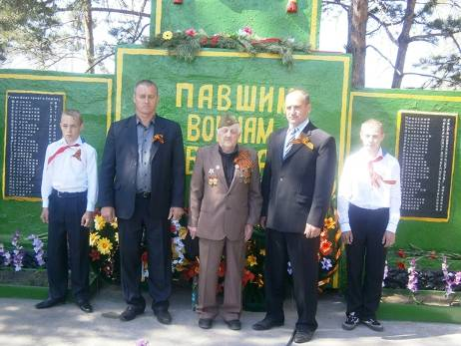  Как заклинание звучат слова Роберта Рождественского:  Люди! Покуда сердца стучатся-  Помните!  Какой ценой завоевано счастье,-  Пожалуйста, помните!

Я - Патриот.
Проблема патриотического воспитания и гражданского становления подрастающего поколения – сегодня одна из актуальных задач государства, общества и общеобразовательных учреждений нашей страны. Важнейшей составной частью воспитательного процесса в нашей школе является формирование патриотизма. Только на основе возвышающих чувств патриотизма и национальных святынь укрепляется любовь к Родине, появляется чувство ответственности за её могущество, честь и независимость, развивается достоинство личности.
Наша задача сохранить память о воинской доблести и героизме дедов и отцов, на примерах их подвигов воспитать благородство, решительность, смелость. Именно с этой целью ежегодно февраль в нашей школе проходит под девизом «Я – патриот!» В течение февраля проходил месячник военно-патриотической работы.
План месячника насыщен и разнообразен: классные часы: Дни воинской славы России, Служить России суждено тебе и мне; Место службы – Афганистан; Афганская война: как это было, операция «Забота» (помощь ветеранам ВОВ), выставка литературы в школьной библиотеке «Защитникам Родины славу поём», школьные соревнования по волейболу, конкурс рисунков, весёлые старты «Вперёд, мальчишки», выпуск стенгазет о героях ВОВ, локальных войн, операция «Памятник».
15 февраля в школе прошла торжественная линейка «Зажжём свечи памяти», посвящённая Воинам-интернационалистам. Война в Афганистане многих людей напрямую не коснулась. Она не стала общей бедой народа, опалив лишь тех, кто в ней участвовал, их родных и близких. Для большинства она осталась далекой, чужой, к тому же «неизвестной», а стараниями журналистов - неправедной войной.
Из нашего села в боевых действиях в Афганистане участвовали Собакин Виктор Викторович и Лынов Анатолий Иванович. Закончилась война в Афганистане, но вновь не спят матери, провожая своих сыновей на службу в армию. Всё новые и новые «горячие точки» вспыхивают на карте нашей страны, и среди них ставшее для многих просто ужасом, слово «Чечня».
Сегодняшние мальчишки продолжают эстафету Мужества. И Чечня, как когда-то Афганистан, стала многострадальной землей. Здесь наши солдаты, подавая руку дружбы и спасая судьбу человечества, порой отдавали свои, совсем еще юные жизни ради мира на земле.
Наши земляки тоже принимали участие в боевых действиях в Чеченской республике. В разное время службу в Чечне прошли Белозёров Иван Васильевич, Федоткин Андрей Николаевич, Яковлев Александр Александрович, Беккер Константин Александрович, Постоев Илья Николаевич, Воронин Алексей Александрович. Но не обошла беда стороной наше село.

7 стр.
З а Р о д и н у, д о б р о и с п р а в е д л и в о с т ь !

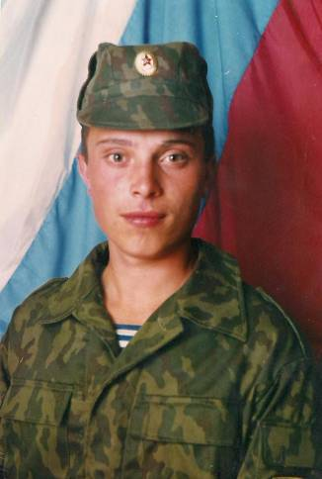 | 28 декабря 1994 года выполняя воинский долг в рядах Российской Армии, погиб выпускник нашей школы, наш земляк Арнольд Александр Александрович.  Родился Александр 16 января 1976 года в с.Тяхта, здесь же провёл своё детство. Пришло время служить Родине. Провожали Сашу в армию всем селом, мужчины давали напутствия в дорогу: «Не посрами честь семьи». Желали счастливой службы, добрых друзей. Служба началась в Пскове, в воздушно-десантных войсках. Через четыре месяца Александр прошёл обучение на механика-водителя. После чего он стал танкистом. Письма домой Саша писал часто, рассказывая о службе, о друзьях, о себе. И вдруг с ноября родители перестали получать от сына долгожданные весточки. Они не знали о том, что их сын попал на войну в Чечню в составе второй парашютно-десантной роты для участия в контртеррористической операции на Северном Кавказе. Вместе с друзьями-однополчанами он выполнял боевое задание правительства Российской Федерации по разоружению незаконных бандформирований в Чеченской республике.  28 декабря 1994 года рота получила боевую задачу блокировать три высоты у населённого пункта Алхан-Кола с целью недопущения прорыва противника в направлении населённого пункта Октябрьское на подступах к Грозному.
В этом бою пал смертью храбрых Арнольд Александр.
Родители так и не получили ни одного письма от сына из Чечни. Вместо них пришло извещение, где сообщалось: «Ваш сын, Арнольд Александр Александрович, погиб в ходе контртеррористической операции на Северном Кавказе».
Всего Саша отслужил в армии меньше шести месяцев, он погиб восемнадцатилетним. В нашей школе открыта мемориальная доска памяти Арнольда Александра.
Память о нём навсегда останется в сердцах земляков.

Трагически погиб, выполняя служебный долг, ещё один выпускник нашей школы, наш земляк Беккер Сергей Викторович. 13 января 1984 года при подготовке техники для обеспечения защиты рубежей нашей Родины Беккер Сергей Викторович погиб.
Как много русских мальчиков-солдат  В безмолвной вечности лежат отныне.  И с фотографий маленьких глядят  Глазами удивительно живыми.  О, сколько же в России матерей  Облились горькими слезами.  Их боли не пройти, не отогреть  Под траурными черными платками.  Вновь клинья обожженных душ плывут  По небу вперемешку с облаками  Над милым домом снегом упадут  Или прольются теплыми дождями.  Стекут слезой по золоту имен,  По датам, оборвавшим жизнь в зените.  Печально-тихий колокольный звон  Как будто шепчет: «Мальчики, простите…» | Патриотическое воспитание в нашей школе – одно из приоритетных направлений воспитательной работы, каждый учитель старается воспитать у детей чувство уважения к старшему поколению. Их заслугам перед Родиной.

8 стр.
З а Р о д и н у, д о б р о и с п р а в е д л и в о с т ь !

Навечно в строю  Дед, вставай! Посмотри, как мало осталось «твоих» в этом честном строю!  Дед, вставай!  Через десятки годков, что за лица  увидят твои правнуки 9 мая?  Кем будут гордиться?  Ты не встанешь, я знаю!  Но я пронесу твою честь!  Ведь я твоя кровь! Ведь я твоя память! | 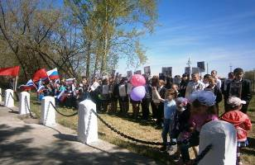
Память о ветеранах, ушедших от нас не должна, предаваться забвенью и бессмертный полк нашего села, яркое тому подтвержденье! И пусть ежегодно в нашем селе, как символ нетленности памяти людской, парадными колоннами идут вечно живые участники войны. И пусть ежегодно, летят в праздничное небо воздушные шары как майский салют в честь наших дедов, и прадедов.
Бессмертный полк опять в строю.  Участвует в торжественном параде  Портреты победителей несут  Бессмертие представлено к награде.  В поблекших снимках разных лет  Видна война - эпоха лихолетья  Грудь в орденах за множество побед.  За мир в стране на многие столетия.  По площади идёт неровный строй  Их дети, внуки, вдовы и сироты.  Для каждого из них Он, был герой,  В атаку шёл на вражеские дзоты.  Победный гром салюта в Вашу честь  Бессмертны в памяти людской остались  Святой была, фашистам, Ваша месть,  вернуться с той войны не всем досталось.  Бессмертный полк опять в строю  Нам не забыть, о той войне далёкой  Вы, не щадили в битве жизнь свою  И уходили в вечность Вы, до срока.  И будет день с улыбками, слезами  Утихнет боль, поймем мы - смерти нет!  Они всегда в строю навеки вместе с нами  В одном святом строю идут и внук, и дед! | 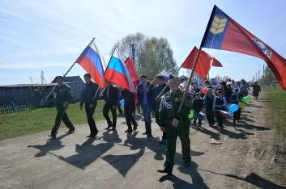  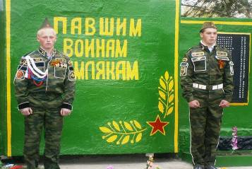
Стихотворение Тропиной Насти, учащейся 3 класса  МБОУ Тяхтинская СОШ. | День Победы, памятный и горький.  День Победы – праздник на века!  Ветеранам всем земной поклон,  Всем «Спасибо» говорит страна.  Выстояли. Сберегли. Навеки память  Всем, кто не дошёл и не дожил,  Ну а кто сегодня остаётся с нами-  Всем тепла родных и много сил.

9 стр.
З а Р о д и н у, д о б р о и с п р а в е д л и в о с т ь !
... Песня, песня друг чудесный без тебя нам жить нельзя потому на конкурс песни отправляемся друзья ...  С 31 марта по 2 апреля в городе – курорте Белокуриха проходил межрегиональный патриотический фестиваль “Никто не забыт, ничто не забыто”, посвященный 71-ой годовщине Победы советского народа в ВОВ и 86 - летию создания ВДВ. На фестиваль от Кытмановского района прибыли: Чернышева Дарья, Миллер Виктория и Шмаков Николас, в сопровождении директора МКУДОД «ДОМ ТВОРЧЕСТВА» Роор Ларисы Валерьевны. |  | 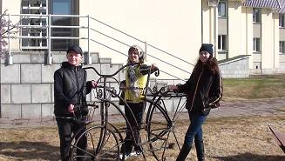
Не впервые ребята принимали участия в конкурсах такого уровня, однако волнение как у всякого артиста помогло им собраться и занять первые места в своих номинациях. Почетное право открыть фестиваль получила Дарья Чернышева с песней “С тобой и за тебя Россия” обладатель гран-при краевого фестиваля “Никто не забыт, ничто не забыто”, а закрытие фестиваля предоставили Виктории Миллер с песней “Разлучница война”.
Шмаков Николас поразил жюри своей артистичностью, умением владеть словом, читая отрывок из произведения К.Симонова “Судьба человека”.
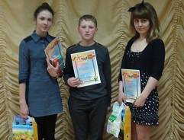 | Конкурс проходил в дни весенних каникул, ребята не только выступали и добились высоких результатов, но и посетили три музея, познакомились с новыми людьми, побывали на самой высокой точке Белокурихи, которая знаменита камнем желаний, на котором перед первыми выборами побывал В.В.Путин и загадал своё желание (как мы понимаем оно сбылось) поднявшись туда на канатной дороге. Ребята побывали в бассейне и, полные впечатлений, вернулись домой к новой учебной четверти.
22 апреля в городе Барнауле проходил ставший традиционным краевой очный патриотический конкурс “ С любовью о России”, при поддержке Союза ветеранов ВОВ, Союза ветеранов Афганистана, Союза ветеранов Чечни.  Этот конкурс стал традиционным и наши ребята - обязательные его участники. И всякий раз поражают жюри своими выступлениями.  В результате победы в краевых и межрегиональных конкурсах наши звездочки (Миллер Виктория, Чернышева Дарья, Шмаков Николас) приглашены на благотворительный концерт, направленный на сбор средств для строительства парка для детей с ограниченными возможностями здоровья осуществляемый при поддержке Губернатора Алтайского края А.Б.Карлина и на концерт в честь празднования 71-годовщины Победы советского народа в ВОВ 9 мая 2016 г., который пройдет в городе Барнауле на Аллее ветеранов. |  | 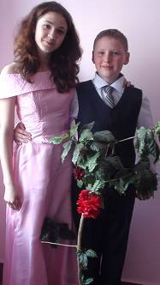

10 стр.
З а Р о д и н у, д о б р о и с п р а в е д л и в о с т ь !
Литературная страничка
«ДЕСЯТЬ ПОСЛЕДНИХ ДНЕЙ» - ЛЬВУ НИКОЛАЕВИЧУ ТОЛСТОМУ ПОСВЯЩАЕТСЯ.
(продолжение, начало в №№ 1-7)
Часа в четыре дня Лев Николаевич стал зябнуть, попросил укутать его потеплее. У нас с вами ещё несколько часов пути до остановки на захолустной станции Остапово, начальник которой – скромный железнодорожный служащий Иван Иванович Озолин - поглощён сейчас исполнением каждодневных немудрёных обязанностей: встречает и провожает поезда. Он не ведает о том, что невероятная судьба с каждой минутой, стреми-тельно надвигается на него пассажирским поездом №12, в одном из вагонов которого – уже в ознобе – лежит на диване укрытый поддёвкой и пледом белобородый старик.
У нас ещё несколько часов. Давайте полистаем один из последних трудов Толстого – обширнейший «Круг чтения», составленную из мыслей и художественных произведений мудрецов, в том числе из мыслей самого составителя, и предназначенную для чтения на каждый день. «Принимай всё то, что выпадает тебе на долю, как принимают больные лекарства врача… Потому тебе надо приветствовать всё, что с тобой приключается, даже самое горькое».
То слова Марка Аврелия. Мог бы предвидеть Лев Николаевич, что как раз в тот день года – 28 октября – он перечеркнёт своим уходом эти смиренномудрые поучения, не желая далее терпеливо «принимать» всё то, что выпадает тебе на долю.
«Большая сила в человеке, который сумеет промолчать, хотя он и прав…»
«Воздержись от спора, спор есть самое невыгодное условие для убеждения».
Эти слова Катона суждено было быть отнесёнными к тому дню, когда Толстой доживал последние часы своей жизни. Долгой, неповторимо сложной и яркой жизни, которую завершили годы самопожертвенно смелого спора с «истинами», «устоями», которые огромное число людей считало бесспорными, «боговдохновенными».
Впереди показалась железнодорожная станция Остапово, переименованная после революции в станцию Лев Толстой. Лев Николаевич чувствовал себя совсем плохо. Температура поднялась за 38. Его спутники решили прервать поездку и уложить старика в постель. Последнее путешествие Толстого неожиданно окончилось. За трое с половиной суток он проехал – на лошадях и по железной дороге - около пятисот километров.
31 октября - 7 ноября. Остапово.
Вряд ли можно припомнить хотя бы одну железнодорожную станцию, как станция Остапово Рязано – Уральской дороги: из обыкновенной, ничем доселе не примечательной точки на паутине российской железнодорожной сети вдруг превратилась в пункт, приковавшей к себе внимание всего мира. Прошло всего день – другой после того, как Лев Николаевич, поддерживаемый под руки, был проведен на вокзале в дом начальника станции. Корреспонденты, молниеносно нагрянувшие из всевозможных газет, кажется, почти удвоили население железнодорожного посёлка. Подобно снежному обвалу в горах, на головы скромных станционных телеграфистов обрушилась лавина телеграмм – из Остапово, и в Остапово. Только один человек не знал, не подозревал о том, что местонахождение Толстого известно всему миру. Что десятки телеграмм ежедневно разлетаются отсюда во все концы страны, сообщая о малейших подробностях происходящих здесь событий – сам Толстой. Два десятилетия спустя «остаповские» телеграммы были опубликованы в специальном сборнике. Их было свыше тысячи депеш. Дом начальника Остапово стихийно стал национальной святыней сразу же после кончины Льва Николаевича. Ныне в нём государственный музей. Через окно дома ушла в мир весть о кончине Толстого. Открылась форточка, и люди тихо, оцепенело, часами стояли у дома, услышав, что Лев Николаевич скончался: сердце не выдержало последнего испытания.

11 стр.
З а Р о д и н у, д о б р о и с п р а в е д л и в о с т ь !
ЭТИЧЕСКИЕ БЕСЕДЫ
«СОВЕСТЬ - ЭТО НАШ ВНУТРЕННИЙ СУДЬЯ»
(П. ГОЛЬБАХ)
Ещё древние подметили: иногда важно на мгновение остановиться, оглянуться на прошлое. Если ещё раз перечесть все наши предыдущие «этические беседы», какая этическая категория присутствует во всех беседах и представляется в них главной? Да! Конечно же, СОВЕСТЬ.
Понятие совесть – важнейшая этическая категория, регулирующая личностное проявление человека, его внутренний голос, сохраняющий чистоту души, заставляющий думать, сомневаться и держать отчет о его нравственной жизни.
Предлагаю дать определение своей совести. Подумайте о том, как она регулирует ваши поступки, как часто в вас звучит её внутренний голос?
Подумайте над словами Пришвина М.М.: «Если судить самого себя, то всегда будешь судить с пристрастием или больше в сторону вины, или в сторону оправдания. И вот это неизбежное колебание в ту или другую сторону называется совестью».
- Испытывали ли вы на себе эти колебания?
Попробуем поставить на мысленные весы ощущения своей вины, раскаяния, удовлетворения своим поступком, гордость за содеянное:
Я ЧУВСВУЮ СЕБЯ:

Виноватым … раскаявшимся в … удовлетворённым от…. гордым благодаря……

- Проанализируйте, что у вас получилось.
- Какая сторона весов перевесила?
- Что вы могли сказать себе?
Первым признаком проявления совести является чувство стыда. Было ли вам когда-либо стыдно?
Способность краснеть, готовность «сгореть», «провалиться сквозь землю» говорит в вашу пользу. Верно, говорится в народе: есть совесть – есть и стыд. А стыда нет, и совести нет.
- Что вы поставите в заслугу своей совести?
Не позволила…
Подсказала…
Предупредила…
Не простила…
Помогла...
Чтобы сделать выводы по результату нашей беседы предлагаю составить диалог со своей совестью.
Как писал А.Т.Твардовский,
Все я приму поученья, внушенья.
Все наставленья в дорогу возьму.
Только за мной остаётся решенье,
Что не принять за меня никому.

12 стр.
З а Р о д и н у, д о б р о и с п р а в е д л и в о с т ь !
Спортивная страница:
В зачёт Спартакиады

В районе на финишную прямую вышла комплексная Спартакиада образовательных учреж-дений района. Массово, зрелищно и интересно прошли соревнования по волейболу, кроссу, лыжным гонкам, зимнему Всероссийскому комплексу многоборья ГТО.
В первой группе на 1 месте идёт сборная команда Дмитро-Титовской СОШ, на 2 – Семено- Красиловская СОШ, на 3 – КСОШ №1, на 4 – КСОШ №2, на 5 – Ново-Тарабинская СОШ, на 6 – Сунгайская СОШ, на 7 – Октябрьс-
ая СОШ, на 8 – Червовская СОШ, на 9 – Тяхтинская СОШ, на 10- Порошинская СОШ.
Во второй группе: на 1 – Отрадненская ООШ, на 2 – Сосново-Логовская ООШ, на 3 – Старо-Тарабинская ООШ, на 4 – Ново-Озернинская ООШ, на 5 – Петрушихинская ООШ.
Впереди упорная борьба за призовые места по мини-футболу, летнему многоборью Всероссийского комплекса ГТО, лёгкой атлетике. И пусть победит сильнейший!

В блокнот тренера и учителя ФК

В рамках комплексной Спартакиады района 06 мая 2016 года в 10-00 в с. Кытманово, ул. Советская, 13 проводится легкоатлетическая эстафета, посвящённая 71 годовщине Великой Победы. Программа соревнований: забег на круг 1200 метров: 1 этап – 700 метров юноша от мемориала Славы с. Кытманово, ул. Советская, 13 до школы искусств, от школы искусств до прокуратуры, мимо МО МВД России «Кытмановский», затем до фонтана на центральной площади села. У фонтана передача эстафеты в коридоре 20 метров: 2 этап – 500 метров – девушка. Бежит от фонтана, мимо магазина «Мини-маркет» до магазина Агроснаба, к отделению Сбербанка и до казначейства к мемориалу Славы, где в коридоре 20 метров передаётся эстафетная палочка. 1 этап – юноша, 2 этап – девушка и так далее. Всего 10 этапов для МБОУ, 6 этапов – для МКОУ. Общий старт. 1998 г.р. и моложе, 5 юношей, 5 девушек для МБОУ, 2000 г.р. и моложе в составе 3 юноши и 3 девушки для МКОУ.
Лёгкая атлетика. 14 мая 2016 года 10-00 с. Тягун, стадион.
1998-1999 г.р. Юноши: бег 100 м., 400 м., 1500 м., прыжки в длину с разбега. Девушки: бег 100 м., 400 м., 800 м., прыжки в длину с разбега. Смешанная эстафета 4 по 100 м. (2 юноши, 2 девушки).
2000-2001 г.р. Юноши: бег 60 м., 400 м., 1500 м., прыжки в длину с разбега. Девушки: бег 60 м., 400 м., 800 м., прыжки в длину с разбега. Смешанная эстафета 4 по 100 м. (2 юноши, 2 девушки).
2002 г.р. и моложе. Юноши: 60 м., 800 м., прыжки в длину с разбега. Девушки: бег 60 м., 800 м., прыжки в длину с разбега. Смешанная эстафета 4 по 100 м. (2 юноши, 2 девушки). В смешанной эстафете 1 этап – юноша, 2 этап – девушка и так далее.
Олег Полосухин – главный судья - секретарь соревнований

Учредитель: Комитет Администрации Кытмановского района по образованию
Адрес редакции: 659240, Алтайский край, Кытмановский район,  с. Кытманово, ул. Партизанская, 41а, ДТ. Тел. 2-21-57 | Газета выходит  1 раз в месяц | Редакционная коллегия: Лариса Роор,  Надежда Макеева. Вёрстка Надежда Шмидт

